UNIVERSITATEA TEHNICĂ „Gheorghe Asachi” din IAȘI
FACULTATEA DE AUTOMATICĂ ȘI CALCULATOARE
DOMENIUL: Calculatoare și tehnologia informației
SPECIALIZAREA:Tehnologia informației

Server CoAP

Proiect la disciplina
RC-P
An 2020

Studenţi:
Răileanu George 1308A
Vrînceanu George 1308A
1310A

Capitolul 1. Introducere 1
Capitolul 2. Layere 2
Capitolul 3. Mesaje 3
3.1. Structura unui mesaj 4
Capitolul 4. Functionalitatea aplicatiei 6
4.1. Header 6
4.2. Conexiunea la API 8
4.3. Package 9
4.4. Tratare mesaje 10
4.5. Prelucrarea si trimiterea datelor 11
4.6. Metoda CUSTOM 12

3
- Introducere
Protocolul CoAP (Constrained Application Protocol) este un protocol specializat în transferul web de date la nivelul nodurilor şi reţelelor “constrânse”. Nodurile au adesea microcontrollere cu cantităţi mici de RAM sau ROM, iar retelele precum IPv6 au adesea rate de eroare de pachet mari când lucrează cu astfel de noduri ( Low-Power Wireless Personal Area Networks - 6LoWPANs ). Acest protocol este proiectat pentru aplicatii machine-to-machine (M2M) care necesită o construcție robustă și consum redus de energie.

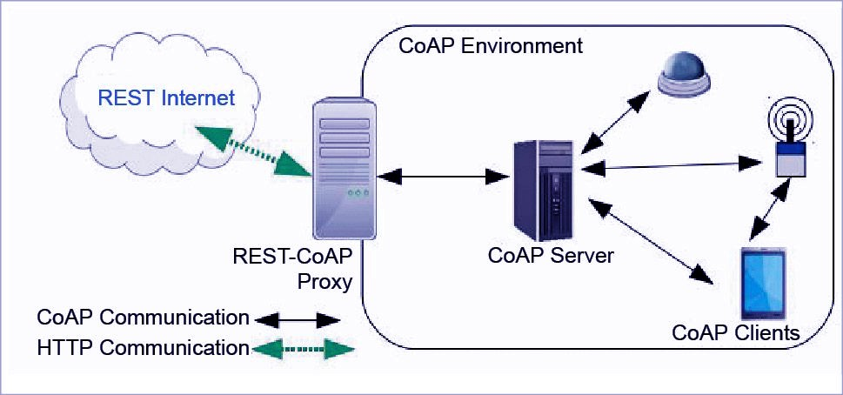

Caracteristici

- oferă un model de interacțiune cerere / răspuns între endpoint-urile aplicației
- foloseşte protocolul UDP pentru transmiterea cererilor unicast şi multicast, şi protocolul DTLS pentru securizarea informaţiilor
- transmitere asincronă a mesajelor
- URI şi Content-type support
- Proxy simplu şi capabilităţi de caching
- Layere

Aplicaţie - application layer
- Cerere / Răspuns
- Mesaje

UDP - transport layer
- schimbul asincron de mesaje prin UDP între endpoint-uri
- mesajele sunt trimise în general fără confirmare de primire, în speranța că ele vor ajunge, fără a exista o legătură efectivă între expeditor și destinatar

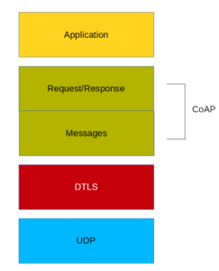

- Mesaje

CoAP acceptă 4 tipuri diferite de mesaje:

- Confirmable Message
Unele mesaje necesită o confirmare. Aceste mesaje se numesc „Confirmable”. Când nu se pierd pachete, fiecare mesaj Confirmable produce exact un mesaj de retur de tip Acknowledgement sau tip Reset.

- Non-confirmable Message
Unele alte mesaje nu necesită o confirmare. Acest lucru este valabil în special pentru mesajele care se repetă regulat pentru cerințele aplicației, cum ar fi citirile repetate dintr-un sensor.

- Acknowledgement Message
Un mesaj de confirmare recunoaște că a sosit un mesaj Confirmable specific. De unul singur, un mesaj de confirmare nu indică succesul sau eșecul oricărei solicitări încapsulate în mesajul Confirmable, dar mesajul de Acknowledgement poate transporta, de asemenea, un răspuns Piggybacked.

- Reset Message
Un mesaj Reset indică faptul că un mesaj specific (Confirmabil sau Neconfirmabil) a fost primit, dar lipsește un context pentru a-l prelucra corect. Această condiţie este cauzată de obicei atunci când nodul destinatar s-a repornit și a uitat unele stări care ar trebui să interpreteze mesajul. Provocarea unui mesaj de reset (de exemplu, prin trimiterea unui mesaj gol confirmabil) utilă ca verificare ieftină a valorii unui punct final („CoAP ping”).

Structura unui Mesaj

Version (VER) (2 bits) – indică versiunea CoAP

Type (2 bits)
Aceasta descrie tipul de mesaj a datamagrei pentru contextul tipului de două mesaje din Cerere și Răspuns
- Request
  - 0 : Confirmable : This message expects a corresponding Acknowledgement message.
  - 1 : Non-confirmable : This message does not expect a confirmation message.
- Response
  - 2 : Acknowledgement : This message is a response that acknowledge a confirmable message
  - 3 : Reset : This message indicates that it had received a message but could not process it.

Request/Response Code (8 bits)
Cei trei biți mai semnificați formează un număr cunoscut sub numele de „clasă”, care este analog cu clasa codurilor de stare HTTP. Cei cinci biți cei mai puțin importanți formează un cod care comunică detalii suplimentare despre cerere sau răspuns.

Message ID (16 bits)
Folosit pentru a detecta duplicarea mesajelor și pentru a potrivi mesajele de tip Acknowledgement/Reset la mesaje de tip Confirmable/Non-confirmable. Mesajele de răspuns vor avea același ID de mesaj ca la solicitare.

Token
Este un câmp opțional a cărui dimensiune este indicată de câmpul Token Length, ale cărui valori sunt generate de client. Serverul trebuie să afişeze fiecare valoare de Token, fără modificări înapoi la client. Este destinat utilizării ca identificator local-client pentru a oferi un context suplimentar pentru anumite tranzacții concurente.

- Funcţionalitatea aplicaţiei

4.1 Header – structura antetului

class Header():
def __init__(self):
self.header=""
self.headerVerTypeTkl = ""
#version - 2-bit unsigned integer (CoAP version number )
self.ver=""
code=""
#type - 2-bit unsigned integer ( type of msg:
# CON - 0
# NCON - 1
# ACK - 2
# RST -3 )
self.type=""
#token length - 4-bit unsigned integer
self.tkl=""
#Response Class - 3-bit unsigned integer
self.respClass=""
#Response Code- 5-bit unsigned integer
self.respCode=""
#Message ID - 16-bit unsigned integer
self.messID=""
#token - 0/8 bytes
self.token=""
def headerAttributes(self, header):
self.header = header
self.ver = header[0:2]
self.type = header[2:4]
self.tkl = header[4:8]
self.respClass = header[8:11]
self.respCode = header[11:16]
self.messID = header[16:32]
if self.tkl != 0 and (self.tkl > 0 and self.tkl <= 8):
self.limit = 32+int(8*self.tkl)
self.token = header[32:self.limit]
# print(self.token)

4.1 Header

Exemplu de functii de get & set pentru Header.

# Setting and getting first 8 bits..
def setVerTypeTkl(self, version, type, tkl):
# self.ver = format(version,'02b')
self.ver = format(version, '02b')
self.type = format(type, '02b')
self.tkl = format(tkl, '04b')
# print(self.tkl)
self.headerVerTypeTkl = (version<<6) + (type<<4) + tkl
self.headerVerTypeTkl = format(self.headerVerTypeTkl, '08b')
def setMessageType(self, type):
# print(self.type)
self.type = format(type, '02b')
# print(self.type)
def getVersion(self):
return int(str(self.ver),2)
def getMessageType(self):
return int(str(self.type),2)
def getTokenLength(self):
return int(str(self.tkl),2)
# Setting and getting response code & class..
def setResponseClassCode(self, responseClass, responseCode):
self.respClass = format(responseClass, '03b')
self.respCode = format(responseCode, '05b')
self.code = (responseClass << 5)+responseCode
self.code = format(self.code, '08b')
def getResponseClass(self):
return int(str(self.respClass),2)
def getResponseCode(self):
return int(str(self.respCode),2)
# Setting and getting message ID
def setMessageID(self,messageID):
self.messID = format(messageID,'016b')
def getMessageID(self):
return int(str(self.messID),2)

4.2 Conexiunea la API

Aplicaţia se conectează laAPI-ul oferit de către OpenWeather prin metoda GET.

Exemplu cod:

class apiConnection():
def __init__(self):
pass
def getWeatherInfo(self, locatie, unitate_masura):
s = socket.socket(socket.AF_INET, socket.SOCK_STREAM)
try:
socket.setdefaulttimeout(1)
s.connect(("api.openweathermap.org", 80))
except socket.error as ex:
print(ex)
print("error 1...")
print("\n")
con_error = "error 2..."

request = "GET /data/2.5/weather?q="+locatie+"&APPID=067082138e4d3856bd8ca01b9cc63c87&units="+unitate_masura+" HTTP/1.1\r\nHost: api.openweathermap.org\r\n\r\n"

s.send(request.encode())
response = s.recv(1024)
response = response.decode('utf-8')
response_code=re.findall(r"([0-9]{3})",response)[0]
y = response.rfind('\n')
jsonData=json.loads(response[y + 1:])
# print(response[y+1:])
return jsonData, response_code

4.3 Package

În cadrul clasei Package se realizează împachetarea dintre antetul si mesaj.

Exemplu cod:

class Package():
def __init__(self):
self.header = ""
self.message = ""
self.pack = ""
def buildPackage(self,header,message):
self.header = header
self.message = message
if self.message == None or self.message == "":
self.pack=self.header.encode()
else:
self.pack = (self.header + self.message).encode()
return self.pack
def getPackageInfo(self):
a = self.pack.decode()
length = int(str(a[4:8]),2)
self.header = a[0:32+length*8]
self.message = a[32+length*8:]
return (self.header,self.message)
def getPackage(self):
return self.pack
def getHeader(self):
return self.header
def getMessage(self):
return self.message

4.4 Tratare mesaje

Aici are loc prelucrarea header-ului trimis de la client pentru a vedea tipul mesajului. Daca este de tip CON sau NON-CON. Se observa ca pentru un mesaj de tip CON, se “incapsuleaza” in antet o secventa de biti corespunzatoare pentru un mesaj de tip ACK.
Exemplu cod:

if (header.getResponseClass() == 0):
if (header.getResponseCode() == 0):
request = OK #ok=200
message = ""
# sooo de implementat ack non-ack
elif (header.getResponseCode() == 1):
if (mess.lower() in ["coordonate", "temperatura", "presiune", "umiditate", "vizibilitate", "vant", "all"]):
data_api, response_code_data = API.getWeatherInfo(locatie[addr], unitate_masura[addr])
if(response_code_data == "200"):
#Data de la API
print("\nData all api")
print(data_api)
#pregatesc response header-ul - creez o noua instanta practic
header_resp = Header()
#header-ul este initializat cu cel furnizat de catre client
header_resp.headerAttributes(head)
#vedem tipul mesajului
mesajType = header_resp.getMessageType()
# print("\n\n\n")
# print(mesajType)
if(mesajType == 0):
#con -> setam ack
header_resp.setMessageType(2)
elif(mesajType == 1):
#non-con -> setam cod + clasa
header_resp.setResponseClassCode(2,5)
# a = header_resp.getMessageType()
# print(a)
# header_resp.Print()
#nu prea are sens daar.. ma rog ideea e ca luam token-ul de la client si il adaugam in header-ul nou
token = header.getToken()
print(token)
header_resp.setToken(token)

4.5 Prelucrarea si trimiterea datelor
Se poate observa ca se creeaza o noua instanta de pachet, cu header modificat si cu mesaj-ul corespunzator cererii.

Exemplu cod:

elif (mess.lower() == "temperatura"):
request = OK
message = "" + "Temperatura in orasul " + locatie[addr] + " este " + str(data_api["main"]["temp"]) + " gr. Celsius.\n" + "Maxima este de " + str(data_api["main"]["temp_max"]) + " gr. Celsius iar minima de " + str(data_api["main"]["temp_min"]) + " gr. Celsius.\n" + "In ceea ce priveste temperatura resimtita, aceasta este de " + str(data_api["main"]["feels_like"]) + " gr. Celsius din cauza vantului care are o viteza de " + str(data_api["wind"]["speed"]) + " km/h."
header_resp.setResponseClassCode(2,3)
header_resp.setHeader()
print("\nHeaderul pentru impachetare este:")
header_resp.Print()
pack_resp = Package()
pack_resp.buildPackage(header_resp.header, message)
#
print(header_resp.header)
s.sendto(pack_resp.getPackage(), addr)

Output:

4.6 Metoda CUSTOM

Ca si metoda CUSTOM am implementat o afisare random a temperaturii in grade Celsius, Fahrenheit si Kelvin. Pentru retinerea valorii pentru urmatoarele request-uri ne-am folosit de un fisier bonus unde temperatura in care sa se afiseze rezultatul sa fie afisat.
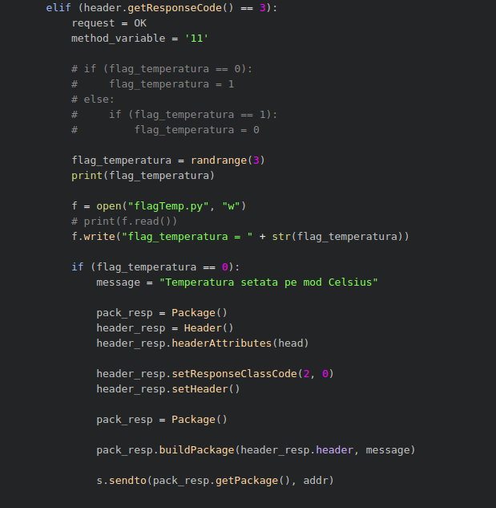

Valoarea introdusa in fisierul flagTemp.py este preluata in cazul de request in felul urmator:

urmand ca dupa sa se faca prelucrarea datei pe caz si, trimietrea acesteia.

